Artículo de investigación

Análisis de la búsqueda sobre vacunas contra la COVID-19 en países sudamericanos
Analysis of the search for COVID-19 vaccines in South American countries

Yuly R. Santos-Rosales¹ https://orcid.org/0000-0002-4536-8293
Bellanira S. Aliaga-Cáceres¹ https://orcid.org/0000-0002-2095-312X
Edson J. Tovar-Yaro¹ https://orcid.org/0000-0001-9799-9161
Martha Bernuy-Portilla¹ https://orcid.org/0000-0002-7400-9150
Verónica I. Huanca-Mamani¹ https://orcid.org/0000-0002-7551-7384
Jose Armada² https://orcid.org/0000-0003-3827-6144
Christian R. Mejia³* https://orcid.org/0000-0002-5940-7281

¹Escuela de Medicina. Universidad Norbert Wiener. Lima, Perú.
²Universidad Continental. Huancayo, Perú.
³Centro de Investigación en Medicina Traslacional. Universidad Norbert Wiener. Lima, Perú.

*Autor para la correspondencia. Correo electrónico: christian.mejia.md@gmail.com

RESUMEN
Introducción: Desde el desarrollo de las vacunas contra la COVID-19, la población mundial ha tenido un creciente interés en informarse acerca de estas.
Objetivo: Realizar un análisis de la búsqueda sobre las vacunas contra la COVID-19 en países sudamericanos.
Métodos: Estudio observacional, descriptivo y retrospectivo de datos obtenidos de la herramienta Google Trends. Se comparó el uso de 6 términos (“Vacuna contra COVID-19”, “Efectividad vacunas contra COVID-19”, “vacuna Pfizer”, “vacuna Sinopharm”, “efectos secundarios de la vacuna Pfizer”, “efectos secundarios de la vacuna Sinopharm”) en 9 países sudamericanos de habla hispana.
Resultados: El país con el mayor resultado de la búsqueda del término “Vacuna contra la COVID-19” fue Bolivia. Con respecto a la búsqueda del término “efectividades vacunas COVID” en países sudamericanos, hay una gran tendencia en Perú, Ecuador, Argentina y Chile, entre enero y julio del 2021.
Conclusión: No hubo disminución en el interés general con respecto a los 6 términos utilizados para este estudio; sin embargo, el interés general en las vacunas contra el coronavirus entre los usuarios del buscador de Google ha presentado cambios en la tendencia, mientras que la popularidad de los efectos secundarios de las vacunas contra la COVID-19 se han incrementado y muestran una variación notable de acuerdo con el país.
Palabras clave: vacunas; pandemia; infecciones por coronavirus; América Latina.

ABSTRACT
Introduction: Since the development of COVID-19 vaccines, the world population has been increasingly interested in learning about them.
Objective: To perform a search analysis on COVID-19 vaccines in South American countries.
Methods: Observational, descriptive, and retrospective study; of data obtained from the Google Trends tool. The use of 6 terms ("COVID-19 vaccine", "Effectiveness of COVID-19 vaccines", "Pfizer vaccine", "Sinopharm vaccine", "side effects of Pfizer vaccine", "side effects of Sinopharm vaccine") was compared in nine Spanish-speaking South American countries.
Results: The country with the highest search result for the term "COVID-19 vaccine" was Bolivia. Regarding the search for the term "COVID vaccine effectiveness" in South American countries, there is a strong trend in Peru, Ecuador, Argentina and Chile, between January and July 2021.
Conclusion: There was no decrease in the general interest regarding the 6 terms used for this study; however, the general interest in coronavirus vaccines among Google search engine users has presented changes in the trend, while the popularity of COVID-19 vaccine side effects has increased, showing significant variation according to the context of each country.
Keywords: vaccines; pandemic; coronavirus infections; Latin America.

Recibido: 13/10/2022
Aprobado: 30/11/2022

INTRODUCCIÓN
En el primer trimestre del año 2020 la Organización Mundial de la Salud (OMS) declaró pandemia a la epidemia originada por el coronavirus SARS-CoV-2; que se extendió por gran parte de los 5 continentes.⁽¹⁾
Desde su inicio en la ciudad de Wuhan hasta su posterior propagación, la COVID-19 ha venido causando problemas de salud a nivel mundial.⁽²⁾ Además, el periodo desde su aparición ha sido tan corto e intempestivo que ha generado el colapso de los sistemas de salud, repercusiones en la economía de diversos países, altas tasas de morbimortalidad en distinta poblaciones, entre otros efectos que ahora se pueden evidenciar.⁽³⁾ No obstante, la humanidad pudo hacer frente a esta nueva enfermedad. A pesar de contar en un principio, con poca evidencia científica se llegó a utilizar fármacos e insumos para contrarrestar los síntomas y complicaciones generadas, pero con el tiempo se logró desarrollar vacunas, en diversos países y luego se usaron en todo el mundo.⁽⁴⁾
En este contexto la población mundial, con mucha expectativa, empezó a buscar información sobre las vacunas, incluso desde antes de su lanzamiento al mercado ya había un interés global, el cual fue creciendo cuando se iniciaron las primeras inmunizaciones. Sin embargo, la distribución de la asignación de las vacunas y el ritmo de vacunación no fue igual en todos los países, se favoreció a los países con mayores ingresos.⁽⁵⁾ Muchas personas y familias optaron por viajar a estos países, que ya contaban con las vacunas, lo que dio lugar al turismo de vacunas.⁽⁶⁾ Sin embargo, la tendencia de este tipo de turismo disminuyó conforme el resto de los países adquirían las vacunas y elaboraban cronogramas para inmunizar a su población.⁽⁷⁾
La población centró su interés en las vacunas a las que podían acceder en sus países, buscando información en diversos medios, sobre todo los medios digitales.⁽⁸⁾ Resulta interesante analizar las tendencias de búsqueda de lo ocurrido durante este periodo de inmunización, como la búsqueda de los diferentes tipos de vacunas, el turismo de vacunas, las dosis de refuerzo, entre otros.
El objetivo de esta investigación fue realizar un análisis de búsqueda sobre las vacunas contra la COVID-19 en países sudamericanos.

MÉTODOS
Estudio observacional, descriptivo y retrospectivo de datos obtenidos de Google Trends. Se utilizó para analizar el volumen de búsquedas en web o mediante el teléfono celular u otros que permitan acceder a la internet, para 9 países sudamericanos de habla hispana: Perú, Colombia, Ecuador, Argentina, Chile, Bolivia, Paraguay, Uruguay y Venezuela.
Se buscó sobre el tema “Vacunas” y los términos empleados: “Vacuna contra COVID-19”, “Efectividad vacunas contra COVID-19”, “vacuna Pfizer”, “vacuna Sinopharm”, “efectos secundarios de la vacuna Pfizer”, “efectos secundarios de la vacuna Sinopharm”. Se consideraron todas las búsquedas en todas las categorías, en las fechas entre el 06 de noviembre de 2020 al 06 de noviembre del 2021. El interés de las búsquedas en el Perú se comparó con los demás países (debido a que el Perú llegó a ser el país más afectado en todo el mundo, según la mortalidad por cada 100 mil habitantes).
Los datos utilizados para el análisis estaban anonimizados, categorizados y agregados por los algoritmos de Google. Se analizó la tendencia de cambios en el número de solicitudes en todo el conjunto. La búsqueda de cada término se incluyó en un bloque inicial de 5 países y luego los restantes 4. Para la obtención de la información se descargó como archivo .csv para su posterior conversión en un archivo de Excel a través del apartado “datos”. Se cargó como datos externos desde un archivo de texto, para su posterior programación como tipo de archivo “delimitado” y dentro de sus separadores se seleccionó el recuadro de “coma”, finalmente se obtuvo la gráfica con la cantidad de búsquedas por países para su posterior interpretación en gráficos lineales.
Una observación de datos representa un número relativo de consultas dentro de una sola semana, con un rango de valores de 0 a 100, en el cual 100 representa el número máximo de búsquedas en un período recopilado y la muestra de Google Trend para el período analizado se refiere a un tamaño de muestra grande, que se considera adecuado para un estudio científico.⁽⁹⁾
Se realizó la búsqueda de la vacuna Pfizer, debido a su gran impacto y uso en Latinoamérica; fue una de las primeras en emplearse por los gobiernos sudamericanos y se probó un 95 % de efectividad, incluso contra las demás variantes del coronavirus. La vacuna del laboratorio Sinopharm se buscó debido a que, es altamente conocida por su uso y su impacto a nivel global; tiene una eficacia del 79 % y es una de las más empleadas para combatir la enfermedad en muchos países. Por esto se priorizaron estas 2 por encima de muchas vacunas que se empezaron a comercializar paulatinamente.
Se consideró importante buscar los efectos secundarios, ya que es un tema que suscitó mucha preocupación de manera global, esto sobre todo por los supuestos rumores y noticias falsas que se dieron a conocer sobre su efectividad, riesgos y efectos negativos. En la vacuna Pfizer el se informa dolor en el sitio de la inyección, fatiga, cefalea, mialgia, escalofríos fiebre e hinchazón en el lugar de la inyección;⁽¹⁰⁾ y en la de Sinopharm, el dolor en el sitio de la inyección, seguido de eritema, hiperemia, prurito, edema o hinchazón y “rash” cutáneo. Por último, como sintomatología general, fatiga, fiebre transitoria, cefalea, diarrea, tos y disnea.⁽¹¹⁾
Se presentan los resultados en gráficos de líneas para mostrar las tendencias en el tiempo, se establece una comparación del uso de los 6 términos entre los países sudamericanos de habla hispana y se obtuvo un orden entre los que presentaron mayores tendencias de búsqueda.
Al ser datos públicos, de libre acceso, no se tuvo que contar con la aprobación ética.

RESULTADOS
En la figura 1 se muestran las tendencias con mayor búsqueda del término “Vacuna contra COVID-19”. Se realiza la comparación entre los 9 países; fue Bolivia la referencia, debido a que presentó el mayor volumen (es decir, el valor 100) y es, por lo tanto, el país con mayor volumen de búsqueda, durante el 22 de mayo al 22 de junio, seguido por Uruguay, del 22 de febrero al 22 de marzo de este año. Por otro lado, Paraguay y Ecuador muestran tendencias similares durante el 22 de junio al 22 de julio.

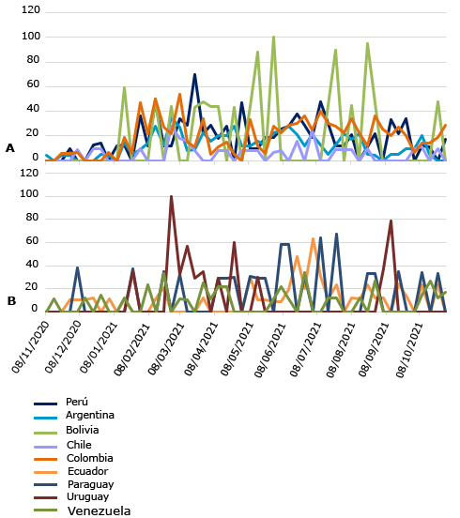
Fig. 1 - Interés de búsqueda de “Vacuna contra COVID-19” en Perú, Argentina, Bolivia, Chile y Colombia (1A) y en Ecuador, Paraguay, Uruguay y Venezuela (1B).

En la figura 2A se observa el interés del término de búsqueda “efectividad vacunas COVID-19” en Perú, Ecuador, Argentina y Chile. Se observa mayor volumen de búsqueda entre enero y julio de 2021, con una tendencia creciente a partir de diciembre del 2020 y un descenso posterior en agosto. Estos 4 países muestran menor interés de búsqueda respecto a los países de la figura 2B se resalta que el interés de búsqueda fue menor, ya que, en ninguno de estos países tuvo una búsqueda destacada; sin embargo, Perú y Uruguay muestran tendencias relevantes en su contexto, mientras que la tendencia en Chile y Argentina es menor, pero sostenida en el tiempo. Por otro lado, en la figura 2B se registra un interés mayor por el volumen de búsqueda comparado con los países de la figura 2A. También se observa que hay mayor tendencia a partir de junio, con descenso a partir de agosto. Colombia, Bolivia y Paraguay presentaron picos más altos y Paraguay fue el más destacado.

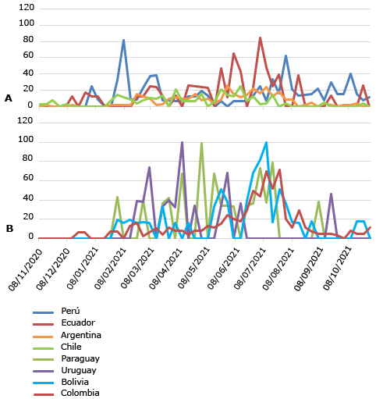
Fig. 2 - Interés de búsqueda de “efectividades vacunas COVID” en países sudamericanos de habla hispana.

En la figura 3 se evidencia que el interés de búsqueda del término “Vacuna Pfizer” en los países sudamericanos se inició en noviembre del 2020; Perú fue uno de los países con mayor interés; tuvo en el mes de febrero la búsqueda mayor a 20 y se incrementó a más de 30 puntos en el mes de marzo, decreció en el mes de abril, para posteriormente, en el mes de mayo llegar a la búsqueda de 40 y tener un pico de incremento de 60 en el mes de julio, con tendencia a la disminución en el mes de agosto. De igual modo se observa intención de búsqueda muy baja en Argentina, Ecuador y una tendencia baja en Venezuela. La tendencia de búsqueda ha sido mayor en países como Chile y Colombia, donde se presentan picos altos en los meses de mayo de 2021, junio y solo tienen un pico alto en el mes de julio, por Paraguay, con tendencia a la disminución en los siguientes meses.

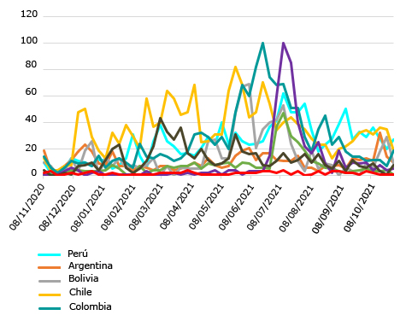
Fig. 3 - Interés de búsqueda de “Vacuna Pfizer” en el Perú y países sudamericanos.

En la figura 4 se observa que el interés de búsqueda del término “Vacuna Sinopharm” en los países sudamericanos se hace visible, por el volumen, en el mes de enero del 2021. Mostró mayor interés el Perú, que supera 60 puntos en el mes de febrero de 2021, decreció entre abril y junio, posteriormente mostró un nuevo pico en el mes de agosto de 2021, con tendencia a la disminución en el mes de octubre, sin embargo, se observa intención de búsqueda muy baja en Colombia y Uruguay, con volumen aún menor en Paraguay. Se resalta el más alto volumen de búsqueda (100 puntos) en los países de Bolivia y Argentina entre julio y agosto 2021, con tendencia a la disminución en los siguientes meses.

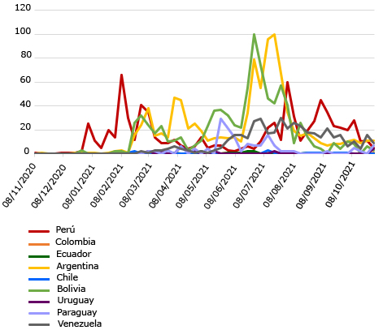
Fig. 4 - Interés de búsqueda “Vacuna Sinopharm” sobre COVID-19 en países sudamericanos.

Se evidencia en la figura 5A una tendencia de búsqueda del término “efectos secundarios de la vacuna Pfizer” en Colombia, Perú, Ecuador, Chile y Uruguay, por debajo del índice 20. En Bolivia, Paraguay y Venezuela no se evidencia este interés, suficiente para su reporte en noviembre 2020 y marzo del 2021; sin embargo, existió un incremento en el interés de conocer los efectos secundarios de esta vacuna en marzo y abril 2021 en Uruguay; en abril a mayo en Ecuador, con una tendencia alta cercana a 80 en Bolivia en el mes de junio y una búsqueda más alta (100), en julio y agosto en Ecuador y Paraguay. Posteriormente, en octubre del 2021 se evidencia un nuevo pico de incremento en Bolivia.
En la figura 5B se muestra el interés de búsqueda sobre el término “efectos secundarios de la vacuna Sinopharm”. Se demuestra una búsqueda poco notable para Ecuador, Paraguay, Chile, Colombia y Uruguay.

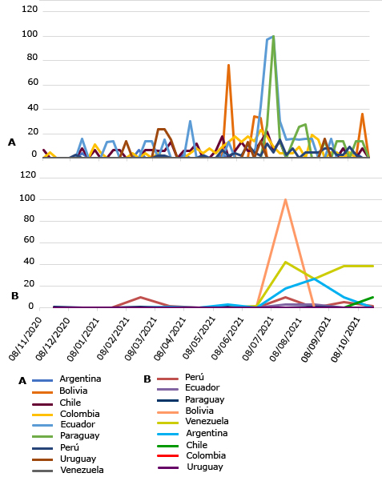
Fig. 5 – A: interés de búsqueda de los “efectos secundarios de la vacuna Pfizer” y B: “efectos secundarios de la vacuna Sinopharm” en países sudamericanos.

DISCUSIÓN
Hasta el momento millones de personas han fallecido a causa de la COVID-19. EE.UU. fue el país más afectado en cantidad, seguido por Brasil;⁽¹²⁾ sin embargo, Perú ha sido el país con mayor número de muertes per cápita, con más de 600 fallecidos por cada 100 mil habitantes.⁽¹³⁾
A inicios de la emergencia sanitaria, el control de la infección por SARS-CoV-2 a través de la vacunación se veía muy lejano, debido a que no se tenía mucha información acerca de este coronavirus, sin embargo, muchos científicos lograron la fabricación de las vacunas, su posterior aprobación para comercialización y distribución. La población se mantuvo atenta a la información que se difundía, utilizando motores de búsqueda como Google. Como consecuencia de este esfuerzo se inició la inmunización, más accesible en los países donde se fabricó y teniendo múltiples limitaciones para su distribución en los países menos desarrollados, con mayores índices de pobreza, no fabricantes de vacunas, ni poseedores de la tecnología que se requería para este fin.⁽⁵⁾
El 21 de marzo de 2021 Bolivia recibió 228 mil dosis de vacunas AstraZeneca y de Pfizer-BioNTech contra la COVID-19, según la primera ronda de asignación del mecanismo COVAX.⁽¹⁴⁾ Era de esperarse que las personas buscaran el término “Vacuna contra la COVID-19” y alcanzaran un pico en las tendencias de búsqueda en los primeros meses de ese año. Por otro lado, Uruguay, recibió en febrero un primer lote de 192 mil unidades del inmunizador de SinoVac mediante el Mecanismo COVAX⁽¹⁵⁾ y a inicios de marzo se les asignó las primeras 50 mil dosis de Pfizer.⁽¹⁶⁾ La llegada de estas vacunas coincidió con el aumento en las tendencias de búsqueda, que alcanzaron picos altos entre el 22 de febrero y el 22 de marzo de 2021.
Se evidencia que el principal motivo del incremento de tendencias de búsqueda del término “Vacuna contra la COVID-19” fue la llegada de los primeros lotes de vacunas y el inicio del calendario de vacunación. Esto también se pudo ver influenciado por el tipo de vacuna que solicitó cada gobierno, el tiempo de demora en la compra y la influencia de los grupos antivacunas. En relación con los países de menor tendencia de búsqueda se infiere que el denominador común fue el retraso de la adquisición de vacunas, por sucesos políticos sociales que enfrentó cada país y las negociaciones con las principales empresas farmacéuticas que no se pudieron consolidar de manera oportuna. En los países donde la tendencia de búsqueda fue relevante, la desconfianza por la aplicación de las vacunas fueron un factor desencadenante del incremento de tendencias de búsqueda, sumado al creciente número de los grupos antivacunas que se hicieron más notorios una vez iniciado el calendario de vacunación.⁽¹⁷⁾
Debido al contexto pandémico se tuvieron que realizar varios estudios en diferentes países para encontrar una vacuna que brindara protección contra la COVID-19; fue la Pfizer la que tuvo una efectividad de un 95 %, a diferencias de otras.^{(4,18)} Esto resultó en el aumento del interés en la búsqueda de información de esta vacuna, que alcanzó picos altos en Chile y Colombia, los cuales iniciaron su primera dosis con la vacuna Pfizer. En el Perú hubo una baja tendencia de búsqueda de esta vacuna a principios del año 2021, ya que se inició la inmunización con la de Sinopharm en el mes de febrero;⁽¹⁹⁾ posteriormente, con la llegada del primer lote de la vacuna Pfizer, en el mes de marzo, se evidenció un pico en la búsqueda de este término.
Es importante resaltar que la Administración de Medicamentos y Alimentos (FDA en inglés) recopiló información sobre todas las vacunas contra la COVID-19 hasta 2 meses posteriores al inicio de la inmunización; se habían notificado mayores efectos adversos en la vacuna Pfizer, seguido de Sinopharm y AstraZeneca.⁽²⁰⁾ La inquietud de los ciudadanos llevó a un incremento de las consultas en internet sobre los efectos secundarios de las vacunas contra la COVID-19, posterior a la autorización brindada por la FDA. Esta preocupación de la población podría haber influido en la aceptación de estas nuevas vacunas.⁽²¹⁾
Es importante destacar, que históricamente siempre ha existido una vacilación ante lo desconocido o lo conocido con poca certeza. Esta situación se ha visto reflejada en otro estudio, en el cual casi la mitad de los profesionales de la salud encuestados, antes de la aprobación del uso de las vacunas, estaban indecisos o directamente mencionaban que no se vacunarían cuando las vacunas llegaran a su país, debido a los riesgos desconocidos que suponía.⁽²²⁾
Resulta necesario que ante estas situaciones se difunda información objetiva y detallada, como estudios sobre los potenciales efectos secundarios, se potencien las campañas de vacunación, tal como lo mencionan estudios que promueven la información de los riesgos y beneficios de las vacunas en la población; así contribuyen a que las personas tengan mayor aceptación a la inmunización contra la COVID-19.^{(23,24)}
Esta investigación es un hito para estudiar la evolución del interés de la población respecto a las vacunas contra la COVID-19 a largo plazo y promover su aceptación, que en última instancia, contribuirá a terminar este problema sanitario.
El estudio tuvo como principal limitación, que al ser un análisis que se basa en la información que se ha encontrada en la plataforma del Google Trends, no existe más información disponible, para poder encontrar los factores que se asocian a estas tendencias de búsqueda. Sin embargo, los resultados que se presentan pueden dar una idea del interés por 2 de las vacunas más difundidas en toda América Latina y por tanto, las más importantes. Se recomienda evaluar las tendencias que generaron otras vacunas, así como, hacer estudios de campo para evaluar los motivos de si al final se llegaron a vacunar y por qué eligieron la utilizada.
No hubo disminución en el interés general con respecto a los 6 términos utilizados para este estudio; sin embargo, el interés general en las vacunas contra el coronavirus entre los usuarios del buscador de Google ha presentado cambios en la tendencia, mientras que la popularidad de los efectos secundarios de las vacunas contra la COVID-19 se han incrementado y muestran una variación notable de acuerdo con el país.

REFERENCIAS BIBLIOGRÁFICAS
1. OPS/OMS. La OMS caracteriza a COVID-19 como una pandemia. Organización Panamericana de la Salud. 2020 [acceso 25/12/2021]. Disponible en: https://www.paho.org/es/noticias/11-3-2020-oms-caracteriza-covid-19-como-pandemia
2. Arshad Ali S, Baloch M, Ahmed N, Arshad Ali A, Iqbal A. The outbreak of Coronavirus Disease 2019 (COVID-19)—An emerging global health threat. J Infect Public Health. 2020; 13(4):644-6. DOI: 10.1016/j.jiph.2020.02.033
3. Cabezas C. Pandemia de la COVID-19: tormentas y retos. Rev Peru Med Exp Salud Pública. 2021; 37(4):603-4. DOI: 10.17843/rpmesp.2020.374.6866
4. Tregoning JS, Flight KE, Higham SL, Wang Z, Pierce BF. Progress of the COVID-19 vaccine effort: viruses, vaccines and variants versus efficacy, effectiveness and escape. Nat Rev Immunol. 2021; 21(10):626-36. DOI: 10.1038/s41577-021-00592-1
5. Mathieu E, Ritchie H, Ortiz-Ospina E, Roser M, Hasell J, Appel C, et al. A global database of COVID-19 vaccinations. Nat Hum Behav. 2021; 5(7):947-53. DOI: 10.1038/s41562-021-01122-8
6. Kaewkitipong L, Chen C, Ractham P. Examining factors influencing COVID-19 vaccine tourism for international tourists. Sustainability. 2021; 13(22):12867. DOI: 10.3390/su132212867
7. Redaccion A21. Disminuye turismo mexicano de vacunas. Mexico. 2021 [acceso: 25/12/2021]. Disponible en: http://a21.com.mx/index.php/aeronautica/2021/08/04/disminuye-turismo-mexicano-de-vacunas
8. Raza F, Lantos JD. Promoting COVID-19 vaccination on social media. Pediatrics. 2021; 147(5):e2021050049. DOI: 10.1542/peds.2021-050049
9. Nuti SV, Wayda B, Ranasinghe I, Wang S, Dreyer RP, Chen SI, et al. The use of google trends in health care research: a systematic review. PloSOne. 2014; 9(10):e109583. DOI: 10.1371/journal.pone.0109583
10. Meo SA, Bukhari IA, Akram J, Meo AS, Klonoff DC. COVID-19 vaccines: comparison of biological, pharmacological characteristics and adverse effects of Pfizer/BioNTech and Moderna Vaccines. Eur Rev Med Pharmacol Sci. 2021; 25(3):1663-9. DOI: 10.26355/eurrev_202102_24877
11. Saeed BQ, Al-Shahrabi R, Alhaj SS, Alkokhardi ZM, Adrees AO. Side effects and perceptions following Sinopharm COVID-19 vaccination. Int J Infect Dis. 2021; 111(1):219-26. DOI: 10.1016/j.ijid.2021.08.013
12. COVID Live. Coronavirus Statistics. Worldometer. 2021 [acceso: 25/12/2021]. Disponible en: https://www.worldometers.info/coronavirus/#countries
13. BBC. Perú duplica las muertes por covid-19 tras una revisión de cifras y se convierte en el país con la mayor tasa de mortalidad per cápita del mundo. BBC News Mundo. 2021 [acceso: 25/12/2021]. Disponible en: https://www.bbc.com/mundo/noticias-america-latina-57310960
14. OPS/OMS. Bolivia recibe las primeras 228 mil dosis de vacunas COVID-19 a través del Mecanismo COVAX. Organización Panamericana de la Salud. 2021 [acceso: 25/12/2021]. Disponible en: https://www.paho.org/es/noticias/21-3-2021-bolivia-recibe-primeras-228-mil-dosis-vacunas-covid-19-traves-mecanismo-covax
15. Carranza Jimenez DC. Llegan a Uruguay las primeras 192 mil vacunas contra la COVID-19 de Sinovac. Agencia Anadolau. 2021 [acceso: 25/12/2021]. Disponible en: https://www.aa.com.tr/es/mundo/llegan-a-uruguay-las-primeras-192-mil-vacunas-contra-la-covid-19-de-sinovac/2158281
16. Agencia EFE S.A. Uruguay recibirá las primeras 50.000 vacunas de Pfizer el 10 de marzo. SWI swissinfo.ch. 2021 [acceso: 25/12/2021]. Disponible en: https://www.swissinfo.ch/spa/coronavirus-uruguay_uruguay-recibir%C3%A1-las-primeras-50.000-vacunas-de-pfizer-el-10-de-marzo/46418972
17. Burki T. The online anti-vaccine movement in the age of COVID-19. Lancet Digit Health. 2020; 2(10):e504-5. DOI: 10.1016/S2589-7500(20)30227-2
18. Chagla Z. The BNT162b2 (BioNTech/Pfizer) vaccine had 95% efficacy against COVID-19 ≥7 days after the 2nd dose. Ann Intern Med. 2021; 174(2):JC15. DOI: 10.7326/ACPJ202102160-015
19. Redacción Gestión. Primer lote de vacunas de Sinopharm llegará al Perú el 9 de febrero. Gestion noticias. 2021 [acceso: 25/12/2021]. Disponible en: https://gestion.pe/peru/primer-lote-de-vacunas-de-sinopharm-llegara-al-peru-el-9-de-febrero-coronavirus-peru-nndc-noticia/
20. MINSA - DIGEMID. Eventos adversos supuestamente atribuidos a la vacunación o Inmunización (ESAVI) reportados a la vacuna contra la COVID-19, periodo del 09 de febrero al 31 de julio de 2021. Perú: Ministerio de salud, Dirección General de Medicamentos, Insumos y Drogas; 2021. [acceso: 25/12/2021]. Disponible en: http://repositorio.digemid.minsa.gob.pe/xmlui/handle/DIGEMID/214
21. Wong LP, Alias H, Danaee M, Ahmed J, Lachyan A, Cai CZ, et al. COVID-19 vaccination intention and vaccine characteristics influencing vaccination acceptance: a global survey of 17 countries. Infect Dis Poverty. 2021; 10(1):122. DOI: 10.1186/s40249-021-00900-w
22. Meyer MN, Gjorgjieva T, Rosica D. Trends in health care worker intentions to receive a COVID-19 vaccine and reasons for hesitancy. JAMA Netw Open. 2021; 4(3):e215344. DOI: 10.1001/jamanetworkopen.2021.5344
23. Kaplan RM, Milstein A. Influence of a COVID-19 vaccine’s effectiveness and safety profile on vaccination acceptance. Proc Natl Acad Sci. 2021; 118(10):1-5. DOI: 10.1073/pnas.2021726118
24. Coustasse A, Kimble C, Maxik K. COVID-19 and vaccine hesitancy: A challenge the United States must overcome. J Ambulatory Care Manage. 2021; 44(1):71-5. DOI: 10.1097/JAC.0000000000000360

Conflictos de interés
Los autores no tienen conflictos de interés que declarar ni fuentes de financiación.

Contribuciones de los autores
Conceptualización: Christian R. Mejia, Yuly R. Santos-Rosales, Bellanira S. Aliaga-Cáceres, Edson J. Tovar-Yaro, Verónica I. Huanca-Mamani.
Curación de datos: Christian R. Mejia, y Jose Armada.
Análisis formal: Christian R. Mejia, y Jose Armada.
Investigación: Yuly R. Santos-Rosales, Bellanira S. Aliaga-Cáceres, Edson J. Tovar-Yaro, Martha Bernuy-Portilla, Verónica I. Huanca-Mamani, Jose Armada, Christian R. Mejia.
Metodología: Christian R. Mejia.
Administración del proyecto: Christian R. Mejia, Yuly R. Santos-Rosales, Bellanira S. Aliaga-Cáceres, Edson J. Tovar-Yaro, Verónica I. Huanca-Mamani.
Supervisión: Christian R. Mejia, Jose Armada.
Visualización: Christian R. Mejia, Jose Armada.
Redacción - borrador original: Yuly R. Santos-Rosales, Bellanira S. Aliaga-Cáceres, Edson J. Tovar-Yaro, Martha Bernuy-Portilla, Verónica I. Huanca-Mamani, Jose Armada, Christian R. Mejia.
Redacción - revisión y edición: Yuly R. Santos-Rosales, Bellanira S. Aliaga-Cáceres, Edson J. Tovar-Yaro, Martha Bernuy-Portilla, Verónica I. Huanca-Mamani, Jose Armada, Christian R. Mejia.

